产品说明书
一、产品的展示
五叶无刷电机
最高转速18000

电源键
单击启动风扇或提高挡位
支持20~40~60~80~100档
长按启动照明灯光

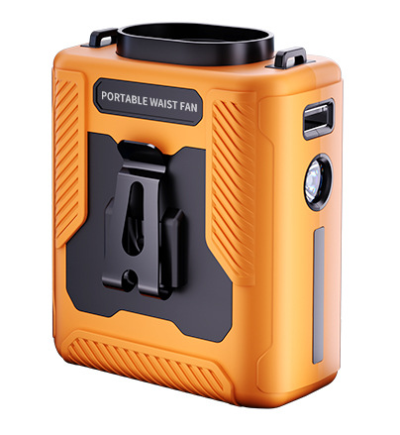
夹具
用于夹取在衣领或腰带
夹具范围：0~20mm
Typec输入接口
功率：5v2a
显示屏
显示当前风速档位/剩余电量
照明灯
支持常亮/频闪“SOS”模式
USB输出接口
功率：
为手机或其他移动设备充电

2.场景示范
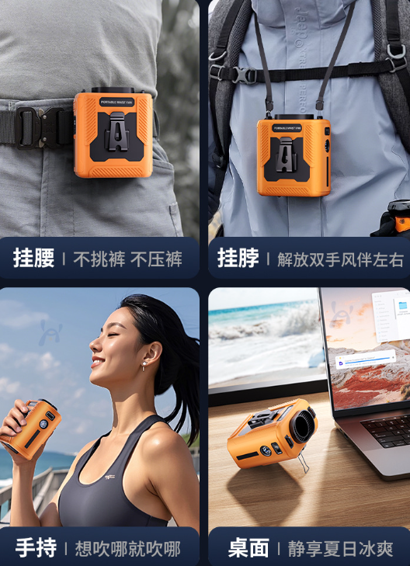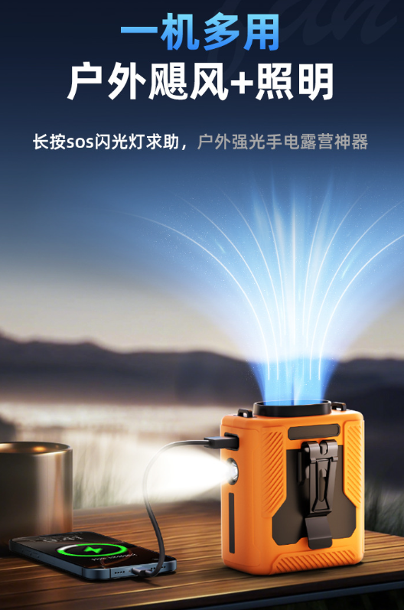
- 包装清单
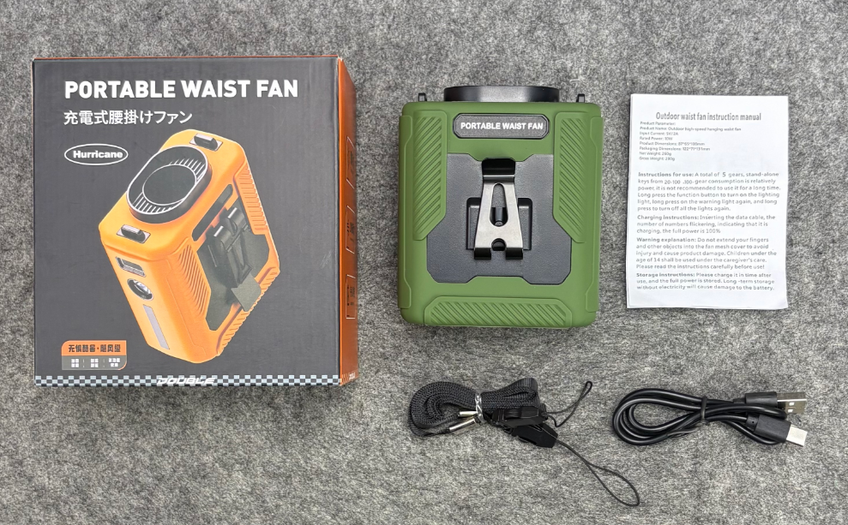
- 使用的说明
1.连接示范
产品使用说明：https://v.douyin.com/7-muN3lntxk/
2.温馨提示
产品输入电源建议使用5v2a充电，防止过热
- 产品的参数
